伊利欣活“不多的心意 更多的在意”情感营销
广 告 主：伊利
所属行业：快消品
执行时间：2020.09.01-10.30
参选类别：视频整合营销类
营销背景
伊利欣活作为伊利成人营养品核心品牌，此前持续发力中老年人群，并连续多年位居中老年奶粉品类市场销售额份额第一。但当自饮人群已经形成稳定的市场规模后，伊利欣活仍寻找增长新爆点；
2020年国庆中秋家国同庆，如何在激烈的双节营销战中脱颖而出，抢占用户心智，是伊利欣活所面临的主要挑战。
营销目标
为品牌寻找新的营销落脚点，并持续提升TA对伊利欣活“送礼佳品”的属性认知，推动品牌价值观及产品销售的进一步提升。
策略与创意
策略：
这一次，伊利欣活将核心目标人群锁定在25-40岁子女人群上，希望为富含丰富营养的欣活产品赋予更多情感温度，并通过功能+情感的双驱动对目标人群完成深层触动，引导其用欣活礼赠父母。
洞察：
1、后疫情时代，25-40岁子女人群对父母及家人的健康愈加焦虑，他们希望能表达自己的关心和在意；
2、另一方面，经济情感都已独立的他们在情感表达上是含蓄的，更习惯把深深的在意蕴藏在日常的表达和行动中。他们总是嘴上说的很“轻”，心里却藏着对父母、对家人的深深在意。“词短情长”，是他们与父母更熟悉的中国式亲情表达方式。
创意亮点：
- 以“词短情长”为切入点 通过微电影《不多》与目标人群建立深度沟通

基于“词短情长”的洞察，我们选择用一部横跨30年成长故事的微电影，承载这份总是不明说的浓浓情意，并选择用每个家庭都曾使用过、且饱含着矛盾的“不多”，作为关键词串联起整个微电影。
2、核心词+片段式呈现方式 真情实感打动目标消费者
微电影《不多》以一个核心词+片段式的方式呈现，通过不断深挖子女与父母间的情感洞察，将宏大的亲情命题浓缩在最有共鸣的日常场景中，用一个个关于“不多”的真实，瞬间串联起近30年的成长，将子女与父母之间被遗忘的细节提取出来，唤醒每个人关于亲情的深层记忆。
执行过程/媒体表现
视频链接：https://weibo.com/2190704517/JlVtunBYh?filter=hot&root_comment_id=0&type=comment
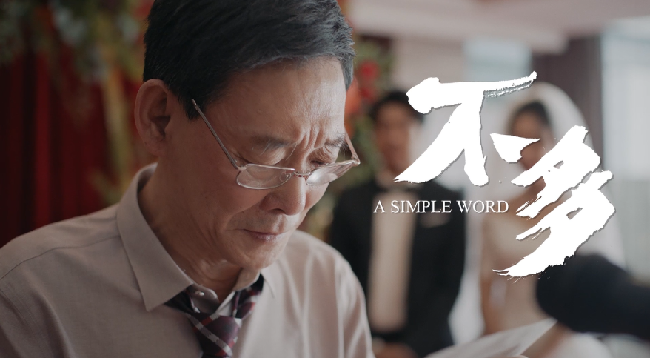
- 精细打磨剧本 大胆创新拍摄
亲情很容易感知，却很难不落俗套的讲好。微电影《不多》的着力点不在于单纯煽情，而是还原曾发生过的真实场景，用爸妈的一句口头禅“不多”，讲述亲情里的细微在意。
被压得紧实的一碗饭，女儿嫌弃“太多”，他却为了女儿长身体而说着“不多”；
“不多”的行李箱，装满女儿爱吃的，装不满爸妈的牵挂……
还有那些骄傲的、不舍的、落寞的“不多”时刻，都在这短短4分多钟的片子里一一展现
“不多”和“太多”看似矛盾，但折射出的正是“词短情长”式的亲情表达。

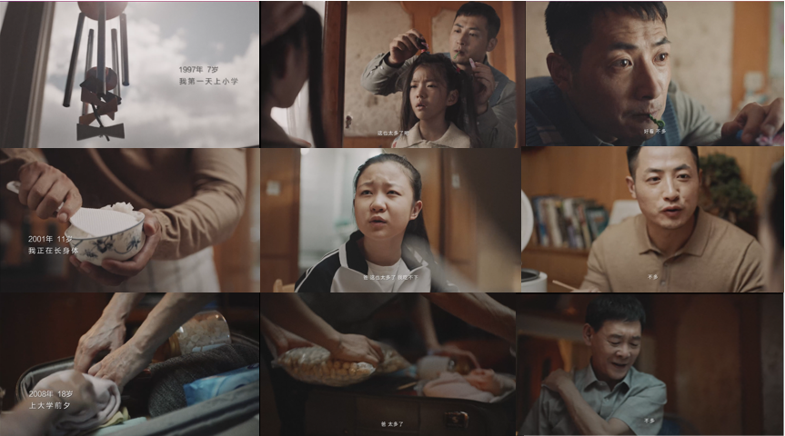
- 深化品牌理念，用“不多”回馈“太多”
对子女人群来说，那些被父母挂在嘴边的“不多”，正是是他们成长中最好的营养，最终又教会了他们彼此营养。他们学会反哺父母的每一份在意，用营养和同款“不多”，回馈“太多”的爱。
因此在影片结尾，我们通过女儿用伊利欣活礼赠父母的情节高潮，完成主题上的升华，成功将“营养每一份关爱”的品牌理念深植到每一个观者的心中。
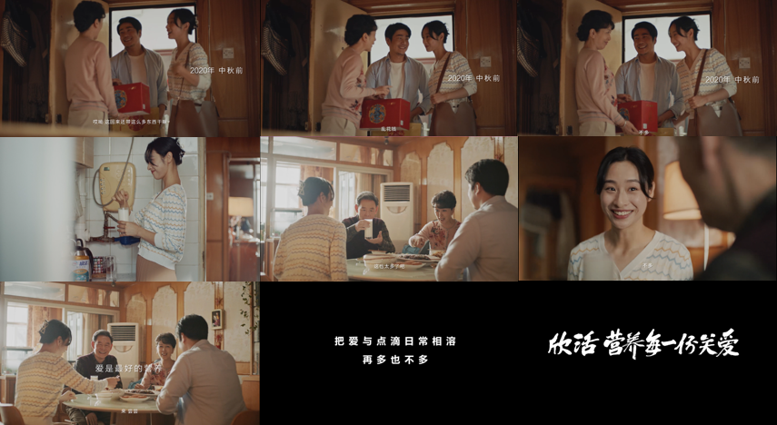

- 社交媒体多维覆盖，让内容持续破圈
创新规划短视频传播【48小时黄金节奏】，助力微电影持续破圈传播，不断发酵。
- 微电影首发5小时内，以微博为宣发原点，众多头部大V第一时间参与传播，让微电影在上线之初，即具备十足热度；
- 首发12小时内，联动三联生活周刊、独立鱼等情感类、影视类知名博主，以文章、长图等多种形式解读微电影亲情内涵，为微电影注入更多看点；
- 首发48小时内，联动“小片片说大片”等全平台影评达人，同步在20+平台发布电影解读视频，助力微电影全网急速发酵；
- 持续通过微信朋友圈、微信社群等途径传播微电影，持续破圈发酵。
营销效果与市场反馈
1、微电影《不多》全网播放量超1500万，相关微博话题总量高达1.2亿，讨论量超1万；
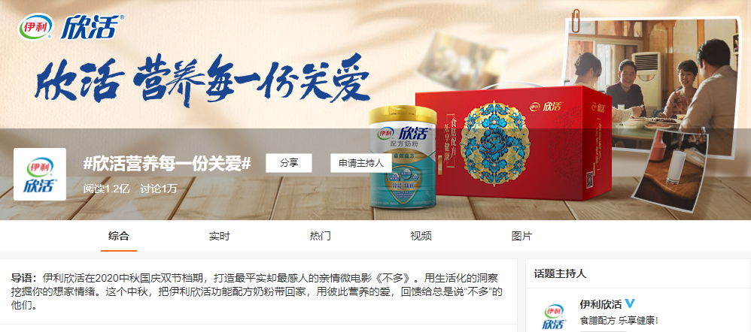
2、微电影上线期间，伊利欣活品牌微信指数日环比增长36867.08%，上线期间还带动母品牌“伊利”微信指数提升346.09%；带动品牌影响力飞升；
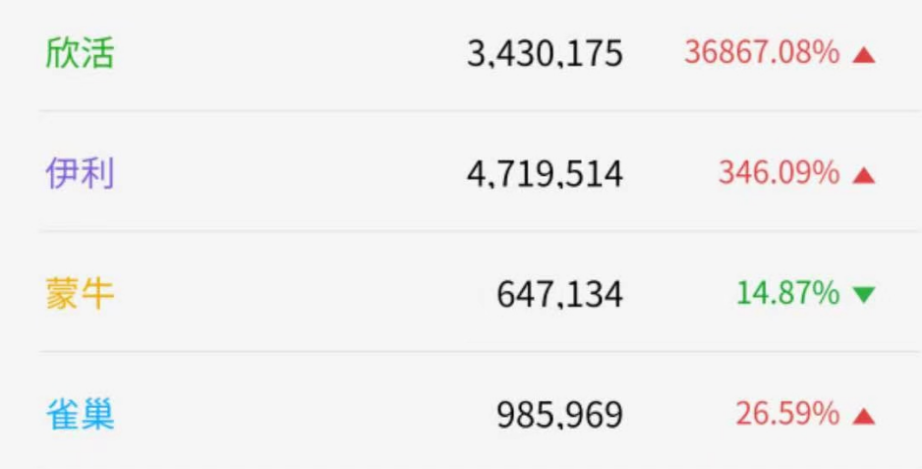
3、传播期间，带动京东站内销量同比增长199.2%，京东平台品牌排名第一；

4、微电影《不多》通过独特的洞察和新颖的创意点，精准打动普罗大众，广泛引发共情，无数自来水纷纷转发。同时，也赢得包括麦迪逊邦、梅花网、数英网、微博广告、微博商学院等行业权威媒体主动点赞发布，更被行业盛赞为双节营销的典范。
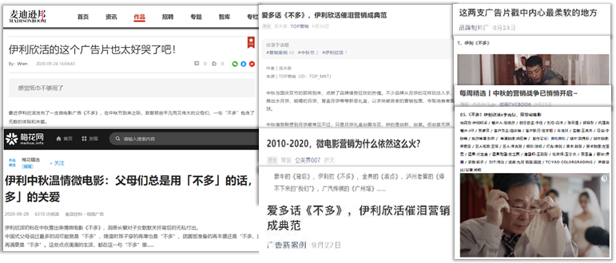
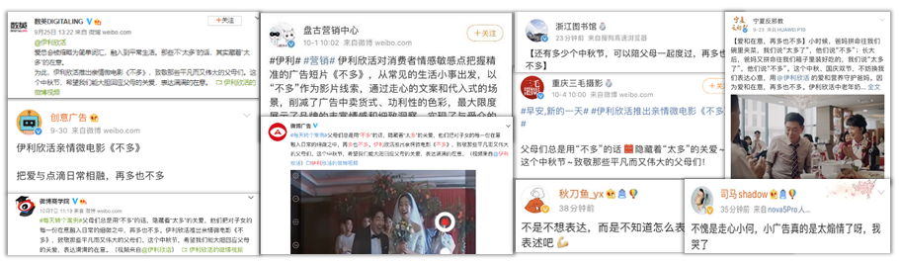
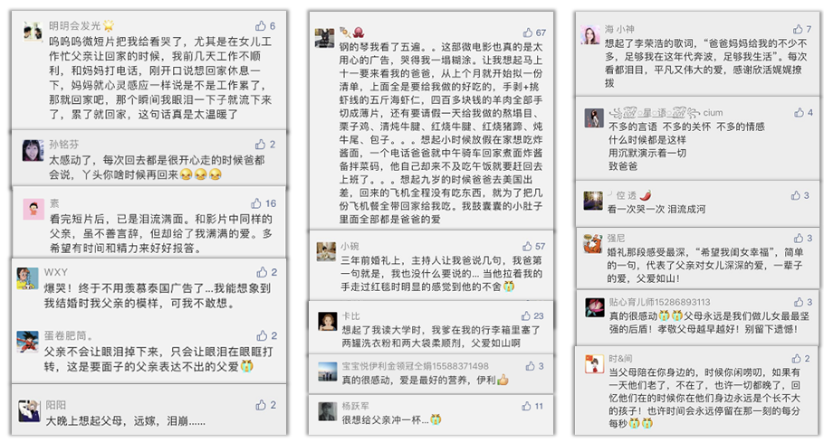
数据来源：微信指数、微信公众号、微博、京东电商

